DFX型电磁配压阀
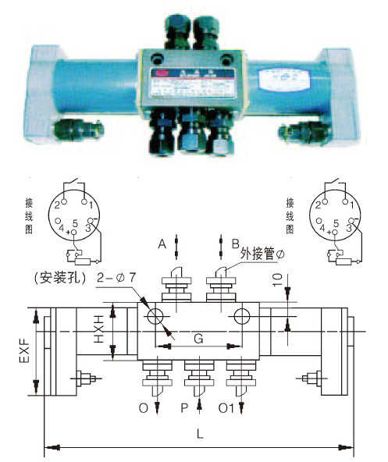
DFX22型、DFX23型、DFX24型电磁配乐阀分别为二位二通、二位三通及二位四通滑阀结构的换向阀。它们采用带有辅助接点可自动断电的直流或交流的双电磁铁米控制阀位，用于水电、火电及其它液压系统的控制，也可作为大流量换向阀的先导阀。本阀采用封装型电磁铁，线圈按长时通电没计，而用于短时通电工作制，安全度高，寿命长。每侧电磁铁有二对密封接点，阀T作到位后自动断电，并能发出阀位信号以便远控，适于微机监控。设有手动按钮可在机旁手动操作，切换阀位。滑阀采用磁性定位来代替机械锁扣，凶此驱动功率大为减少，工作灵活、可。采用航空插头与外界接线，准确方便。
